№24-33 2025（令和7）年3月10日
全保協ニュース
〔協議員情報〕
全 国 保 育 協 議 会
TEL. 03-3581-6503 FAX. 03-3581-6509
ホームページアドレス〔 https://www.zenhokyo.gr.jp 〕
－今号の目次－
- 令和6年度 第2回協議員総会を開催 1
-----------------------------------------------------------------------------------------------------------------------------------------
- 令和6年度 第２回協議員総会を開催
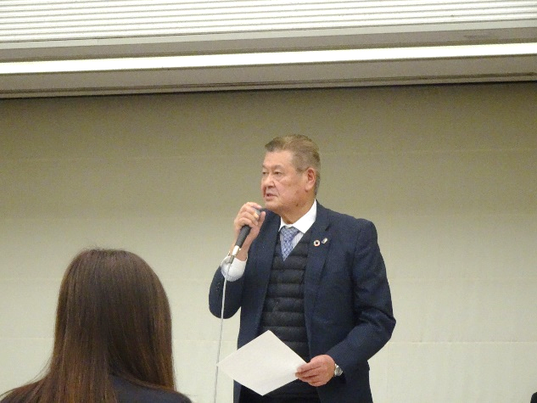
令和7年2月28日、令和6年度第2回協議員総会を全社協・灘尾ホールにて開催しました。
奥村尚三会長からのあいさつに続き、報告事項として、令和6年度事業進捗状況の報告が奥村会長から、出井総務部会長から決算見込みの報告があり、その後各議案の審議が行われました。
第1号議案では、新たに「全国保育協議会災害緊急支援等に関する規程(案)」の創設について審議が行われ、議案通りに承認されました。
あいさつをする奥村会長
全国保育協議会 災害緊急支援等に関する規程
（目的）
第1条 この規程は、災害により被害を受けた全国保育協議会会則第3条に定める都道府県・指定都市保協を迅速に支援することにより、被災地の子どもの育ちを守ることを目的とする。
（支援内容）
第2条 以下の支援を実施できる。
１ 対象となる都道府県・指定都市保協に対し、緊急に必要とされる対応に充てる費用として災害緊急支援金を1組織100万円を基本に支払う。ただし被害の規模および原資の残高の状況等に応じて調整できるものとし、必要に応じて複数回配分することも可能とする。なお、支払額の上限は500万円とする。
２ 第1項を除く本会が実施する支援物資の送付等の被災地支援等。ただし、募金への支出はできないものとする。
（対象）
第3条 災害救助法が適用された市町村がある都道府県・指定都市保協で、本会からの支援の必要性が確認された組織。ただし、第2条2項に定める支援内容の対象については、都道府県・指定都市保協に限らない。
（支援の必要性の確認方法）
第4条 支援の要否等については、迅速に支援を実施するため、全国保育協議会正副会長が判断する。
（会計）
第5条 この規程に基づく支出会計は、全国保育協議会事業サービス区分とする。
（施行）
第6条 本規程は、令和7年4月1日以降に発生した災害より適用する。

附 則 令和7年2月28日制定、4月1日施行
第2号議案では、「全国保育協議会会則・諸規定等の改定(案) 」が審議され、承認されました。
第3号議案「令和7年度事業計画(案)」と、第4号議案「令和7年度収支予算(案)」は一括審議され、議案通りに承認されました。
【令和7年度重点事業】
1. 子どもの最善の利益を守るための取り組み
2. 人口減少に伴う保育課題への取り組み
3. 認定ことも園の取り組みの強化
4. 転換期における制度政策への対応
5. 組織基盤の強化、財務状況健全化を含む今後の全保協組織のあり方
その後、全国保育研究大会の本年度開催地である奈良県保協会長からのあいさつと、次年度「全国教育・保育研究大会」開催地である東京都の保協会長から概要が説明されました。
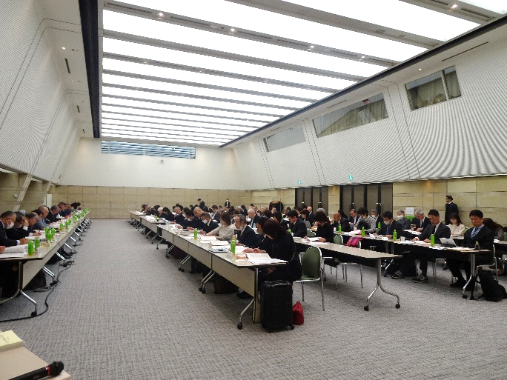
最後に、金井正人全社協常務理事からのあいさつに続き、こども家庭庁成育局保育政策課の栗原正明課長から、「保育政策の新たな方向性」等についての説明がありました。
本協議員総会にて承認された「全国保育協議会 令和7年度 事業計画」の詳細については、別添PDFをご確認ください。
総会の様子

